Советы логопеда
Речевой негативизм
Правильно ли поступает мама, которая с завидным упорством «пристает» к неговорящему малышу: «Скажи: Кукла!», «Скажи: Дай мяч!». И, не добившись от ребенка ответа, отворачивается и говорит: «Плохой мальчик!». Бывает, что малыш один раз скажет какое-то слово и больше не повторяет его. Родители с энтузиазмом «берутся» за ребенка, требуя повторить это слово, произнести его по образцу, назвать этот предмет и т. п. Сначала мама с папой ласково просят, потом требуют, и наконец, разозлившись, ставят малыша в угол. Заговорит ли после этого малыш? Скорее всего, нет. Более того, это нередко является причиной возникновения речевого негативизма – явления, когда ребенок очень неохотно вступает в речевое общение.
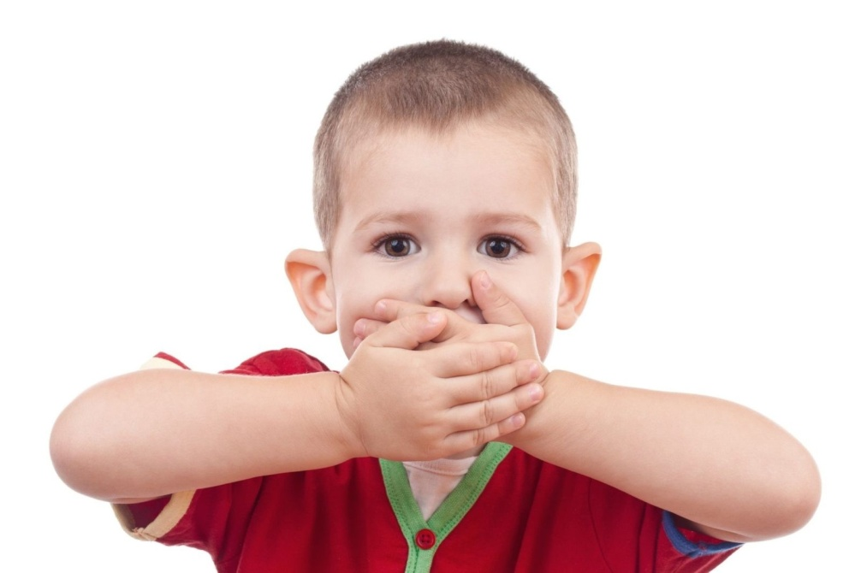
Чаще всего речевой негативизм возникает у детей, отстающих в речевом развитии, когда взрослые излишне активно принуждают ребенка говорить или акцентируют внимание на недостатках произношения. В чем проявляется речевой негативизм? Отказываясь говорить, ребенок протестует против чрезмерных требований взрослых. На любое обращение или вопрос к нему ребенок отворачивается и молчит, иногда просто мычит и показывает пальцем. Часто малыш с речевым негативизмом старается удовлетворять все свои потребности самостоятельно, не обращаясь к взрослым. Сам достает игрушки с полки, сам берет из шкафа нужные вещи, сам включает телевизор или компьютер. Такая «самостоятельность» даже радует родителей, но они просто не осознают, что за этим стоит несформированность навыков речевого общения и стойкий речевой негативизм.
Как преодолеть речевой негативизм и вызвать у ребенка желание говорить? В норме речь ребенка проходит несколько этапов развития: Первый этап - развитие мотивации к речи, возникновение желания говорить с окружающими; развитие способностей ребенка к имитации речи взрослого. Второй этап - обогащение словарного запаса (накопление слов), развитие грамматической стороны речи, то есть правильное употребление слов, их согласование в предложениях. Третий этап - развитие монологической и диалогической речи. Наша работа по развитию речи ребенка должна строиться в соответствии с этими тремя этапами. Надо отметить, что этапы не обладают четкими границами и порой имеют области наложения друг на друга.
Если малыш не говорит совсем, то в любом возрасте нужно начинать именно с первого этапа. То есть сначала мы должны вызвать у ребенка желание общаться, сформировать потребность к использованию речи.
Начните с простейшей игры. Сядьте рядом с ребенком, возьмите куклу, если у вас дочь, или машинку, если имеете сына, и начните выполнять действия с игрушкой. «Вот идет наша кукла: топ-топ. Как идет наша кукла?» И сами же отвечайте: «Топ-топ». «А как зовут нашу куклу?» И снова дайте ответ сами, не требуя ничего от ребенка: «Ляля. Нашу куклу зовут Ляля». Не ждите сразу первых слов от малыша, ничего не требуйте, просто играйте и произносите вновь и вновь простейшие слова: «Ляля», «Топ-топ», «Би-би»… И когда вы услышите от ребенка робкое «То-то» или «Би», похвалите его, порадуйтесь! Ведь это маленькая победа, ваша и малыша! Контакт установлен, желание общаться и говорить появилось. И теперь можно переходить к следующему шагу – стимулировать имитацию речи взрослого ребенком. Для этого отберите простые по слоговому составу 5-10 слов – названий окружающих предметов, игрушек, того, что ребенок любит больше всего. Например, играя с кубиками, мы говорим: «Возьмем большой кубик. Что мы взяли?» И после небольшой паузы, если ребенок сам не ответит, говорим за него: «Кубик». «Поставим его на другой кубик. Получился дом. Что мы построили?» «Дом» и т. д. Постепенно паузы после вопросов увеличиваются — так мы поощряем ребенка к вступлению в диалог. Стремитесь к тому, чтобы малыш следил за вашими губами, смотрел вам в лицо. Если ребенок молчит и не отвечает, не ругайте его. Продолжайте с энтузиазмом описывать любые действия.
Таким же способом разговариваем с малышом во время режимных моментов. Главное, ребенок не должен догадываться, что вы с ним специально занимаетесь развитием речи, общение должно происходить непринужденно, естественно, комфортно для малыша. Важное условие — не используйте слова: «Повтори…!», «Скажи…!». Через какое-то время (обычно через пару дней) ребенок начнет повторять за вами слоги и слова, отвечать на вопросы. Искренне хвалите его!
На первых порах не требуйте правильного, полного произношения каждого слова. Ведь малыш к этому просто не способен. Напротив, поощряйте любую речевую реакцию ребенка. Постепенно создавайте ситуации, стимулирующие потребность ребенка в общении с окружающими. Задавайте вопросы типа: «Что это ты принес?», «Что у тебя в руках?», «Что ты сейчас сделал?» Так мы активизируем изученные ранее слова. Ставьте малыша в ситуацию выбора: «Что ты хочешь: печенье или конфету?», «Какую игрушку тебе подать: мяч или машину?» Вопросы такого типа не только побуждают дать вербальный ответ, но и содержат в себе слово-подсказку для имитации. Основное условие — используйте только те слова, над которыми проводилась предварительная работа. Подкрепляйте любую речевую активность ребенка, не скупитесь на похвалу и добрые слова. Категорически избегайте оценок, исправлений, любых требований: «Неправильно!», «Повтори еще раз!», «Скажи вот так…», «Следи за собой!» Помните, наша задача — избавиться от речевого негативизма, добиться того, чтобы малыш сам начал проявлять речевую активность, и делал это с удовольствием.

